Poder Judicial expone aportes en acceso a la justicia en el marco del “Día Internacional de los Pueblos Indígenas”
- Magistrada Damaris Vargas Vásquez participa en Foro Análisis del Bicentenario.

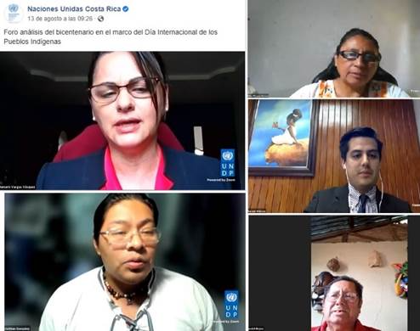
Las acciones emprendidas por el Poder Judicial para garantizar el acceso a la justicia de las personas usuarias indígenas, las expuso la magistrada Damaris Vargas Vásquez, en el Foro “Análisis del bicentenario en el marco del Día Internacional de los Pueblos Indígenas”, organizado por las Naciones Unidas.
La magistrada Vargas Vásquez, coordinadora de la Subcomisión de Acceso a la Justicia de Pueblos Indígenas del Poder Judicial, destacó algunas de las acciones más importantes que desarrolla el equipo de trabajo, entre otras, “…el Proyecto de construcción de la Política de Acceso a la Justicia de Pueblos Indígenas, la Construcción de la Jurisdicción Indígena Especializa, propuestas de circulares especializadas y actualizaciones de las existentes, así como actividades de capacitación, con la participación de representantes de los tres ámbitos judiciales: Jurisdiccional, Auxiliar de Justicia y Administrativo. Las acciones se desarrollan con la participación de personas indígenas y en el caso de la Política, con la colaboración del Alto Comisionado de las Naciones Unidas mediante la contratación de una experta internacional e implementación del proceso de consulta indígena en los términos dispuestos por la normativa internacional, lo cual está en proceso de análisis”.
Vargas Vásquez agregó que “El proyecto propone la creación de la Jurisdicción Indígena Especializada, que cuenta con el apoyo de la Presidencia de la Corte Suprema de Justicia y magistrados y magistradas, quienes presiden las comisiones jurisdiccionales involucradas. El fin es crear juzgados y tribunales especializados que analicen los procesos indígenas y así ofrecer un servicio de administración de justicia pronta, cumplida y accesible. El actualmente se concentra en aspectos presupuestarios y planificación de infraestructura judicial, entre otros retos”, detalló la Magistrada Vargas, quien destacó la coordinación interinstitucional realizada por el Poder Judicial para la atención, entre otros temas, de las Medidas Cautelares 321-12 de la CIDH contra el Estado.
En la actividad participaron además, personas indígenas, representantes de Naciones Unidas y el Viceministerio de Asuntos Políticos y Diálogo Ciudadano.
El foro virtual bajo la dirección de las Naciones Unidas profundizó otras temáticas como la recuperación de tierras, la atención del COVID-19, la reactivación económica, la violencia en el contexto de la realidad de las mujeres indígenas, el impacto de los desastres naturales, entre otros, expuestos por líderes y lideresas indígenas.

03 de setiembre, 2021

